1. Introducción a las Interfaces de Salida

Los IDocs de salida se pueden generar mediante:

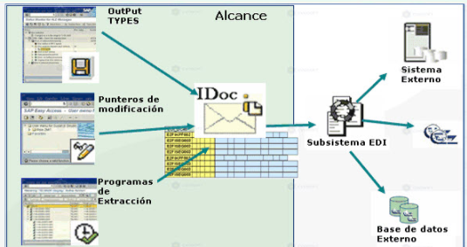

**OUTPUT TYPES:** Método de generación de IDocs de salida que se utiliza para datos transaccionales, como documentos de negocio, un pedido o factura. Pra ello, la aplicación debe ser **EDI/Ale Enable.**

Los **Punteros de modificación** y los **Programas extractores**, se utilizan para replicar datos maestros o modificaciones de los mismos.

*Los tipos de salida u Output Type se crean a través de la Transacción NACE. Al crear el tipo de salida se genera de forma automática registros en las tablas NAST y TNAPR. Vale la pena destacar que generalmente los tipos de salida son creados por los administradores del sistema SAP o SAP BASIS.*

1. Output Types

El manejo del lado funcional es el mismo utilizado para impresión de formularios:

* Se define un Output Message (mensaje de salida), configurado como salida ALE/ EDI
* Se asocia dicho mensaje al documento que desea enviarse
* Se debe configurar además, el mensaje de logística en la herramienta ALE (en el Acuerdo de interlocutores)

Los pasos para configurar un mensaje vía Output type son:

* Identificamos el tipo de mensaje IDoc a enviar
* Definimos el código de proceso de salida
* Definimos el puerto de salida y la forma de envío
* Definimos (en el caso en que sea necesario) la función de la puerta ABAP

1. Código de proceso de salida

También llamado Process Code de salida, es el que indica como se debe procesar el IDoc de salida. A diferencia de los códigos de proceso de entrada, que realmente procesan el IDoc, los códigos de proceso de salida, no graban información en el documento o en el objeto, sino que obtienen la información del mismo y la transforman a formato IDoc para poder ser enviada.

Se definen códigos de proceso para cada tipo de Mensaje, y cada código de proceso está asociado a un módulo de función, que es el encargado de ejecutarlo.

Igualmente, todos los módulos de función estándar asociados a códigos de proceso, cuentan con una serie de ampliaciones, donde puede agregarse código Z, en caso que el Tipo Base vaya asociado a una ampliación Z.

Para definir códigos de procesos de salida Z, se utiliza la transacción WE41.

1. Punteros de modificación

Utilizados para enviar o duplicar datos maestros en sistemas externos, cuando estos datos son creados o modificados.

Transacción BD61 para activación de punteros de modificación en forma global

Transacción BD50 para realizar la activación de los punteros de modificación por tipo de mensaje. Agregar una entrada para el mensaje deseado y marcarla como activa.

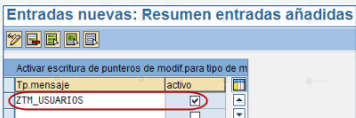

Definir las tablas y campos relevantes para la generación de punteros de modificación mediante la transacción BD52. Primero introducimos el tipo de mensaje:

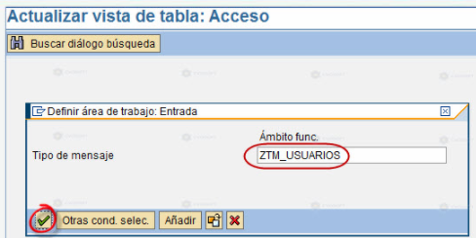

Luego se ingresará el objeto de modificación, la tabla y el campo. Ahora debemos crear la relación entre el Tipo de mensaje y el módulo de función, en BD60. Previamente debemos crear el módulo de función.

Para crear el módulo de funciones Z, tomaremos el encabezado de un módulo estándar y agregaremos nuestro código. La lógica del módulo de función contendrá los siguientes pasos:

* Leer los punteros de modificación generados usando la función CHANGE_POINTERS_READ.
* Analizar los punteros de modificación para determinar cuáles son válidos.
* Determinar la clave del documento de aplicación del paso anterior.
* Seleccionar datos de aplicación de la base de datos, usando la clave de objeto identificada.
* Completar la información del registro de control del IDoc.
* Completar una tabla interna de estructura EDIDD con registro de datos para todos los segmentos.
* Llamar al servicio MASTER_IDOC_DISTRIBUTE para crear los datos en la base de datos
* Actualizar el estado de los punteros de modificación.
* Ejecutar un COMMIT WORK.
* Finalmente ejecutaremos el programa RBDMIDOC para ejecutar el IDoc, introduciendo el tipo de mensaje.

*Otras transacciones estándar para punteros de modificación son:*

* *BD21: para seleccionar punteros*
* *BD22: para borrar punteros*
* *BD40: para leer punteros de modificación para grupos*

1. Programas de extracción estándar

Los programas estándar para crear IDOCS, se utilizan para enviar a los sistemas receptores, datos maestros en forma masiva, para cargas iniciales, por ejemplo, donde se desea replicar gran parte de los datos maestros del sistema central a los subsistemas del ambiente

Algunos programas extractores estándar son:

* BD10. Maestro de Materiales
* BD12. Maestro de Clientes
* BD14. Maestro de Proveedores

Podemos programar los propios programas extractores generadores de IDocs. Estos programas utilizan el módulo de función MASTER_IDOC_DISTRIBUTE para distribuir la información generada a los sistemas receptores.

1. Programas de extracción Z

Pasos para seguir para la creación de un IDOC de salida son:

* Seleccionar la información de la base de datos de acuerdo a los parámetros de selección ingresados
* Completar la información correspondiente al registro de control
* Completar una tabla interna de tipo EDIDD con los registros de datos de los segmentos correspondientes
* Llamar al servicio de la capa ALE MASTER_IDOC_DISTRIBUTE para crear los IDocs en la base de datos
* Ejecutar un COMMIT WORK
* Enviar el IDoc a su destinatario invocando al programa RSEOUT00

Una vez completados estos pasos, queda creado el Idoc. El mismo se guarda físicamente en las tablas EDIDC y EDID4. Se lo puede ver desde la transición WE05.